Srijeda
Sat 1= Glazbena kultura
Ponovi pjesmicu „Zlatna ptičica“, a zatim ispuni listić s ptičicama.

Zlatna ptičica
Plakala mala Vidica,
Došla joj zlatna ptičica,
Ptičica Vidi pjevala,
Vidica pticu slušala.
Svršila pjesmu ptičica,
Zaspala mala Vidica,
Ljepša je mala Vidica,
Neg' što je zlatna ptičica.

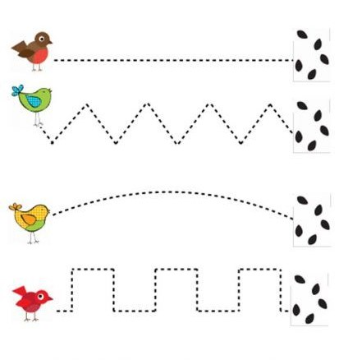

Sat 2= Matematika
Oboji stranu na kojoj ima više sličica.

Sat 2 = Matematika
Oboji stranu na kojoj ima više životinja.
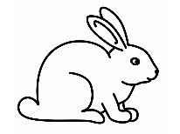
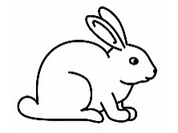
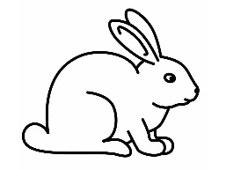
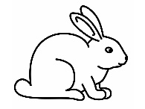
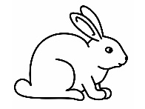

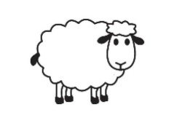
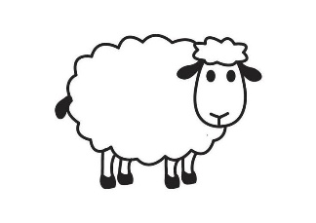
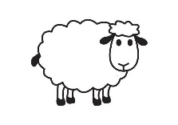
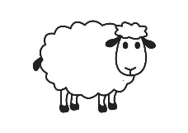

s

Sat 3= Likovna kultura
Dobro pogledaj maske. Masku koja se smije oboji bojama poput žute, narančaste, crvene, roze (tople boje).
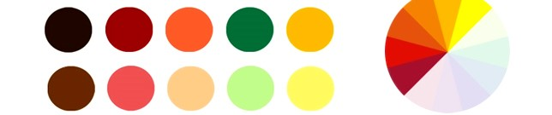
Masku koja je tužna sljedeći sat možeš obojati hladnijim bojama poput zelene, plave, ljubičaste.

Sat 4= Hrvatski jezik
Napiši slovo A prema predlošku (zadebljana olovka, točkicama označite od kojeg do kojeg dijela vuče crtu, duge crte možete podijeliti i na više manjih dijelova ).
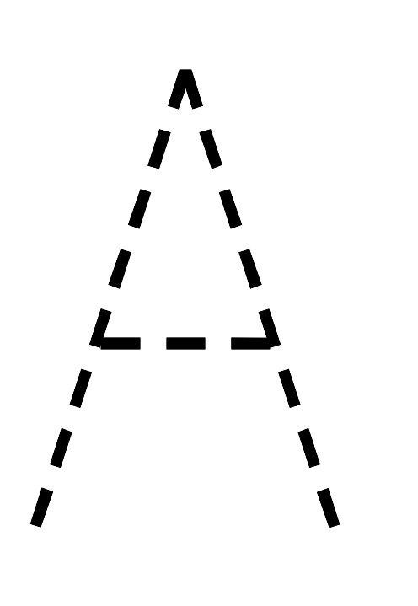

Sat = SRO
LJUBAV I PRIJATELJSTVO

OSOBA U KOJU SAM ZALJUBLJEN
PRIJATELJ/PRIJATELJICA
Zbog osobe u koju sam zaljubljen osjećam leptiriće u trbuhu.
Sviđa mi se kako ta osoba izgleda.
S tom osobom, ako se i ja njoj sviđam se držim za ruku.
Prijatelj me razumije.
S prijateljem se puno igram.
Prijatelj voli iste igre kao i ja.
Prijatelj mi pomaže s zadaćom.

Zaokruži sličice koje prikazuju prijateljstvo:

